**ФОТОТАБЛИЦА**

**к профилактическому визиту земельного участка с кадастровым номером 50:46:0030303:105**

**от "31" августа 2022**

Фото №1

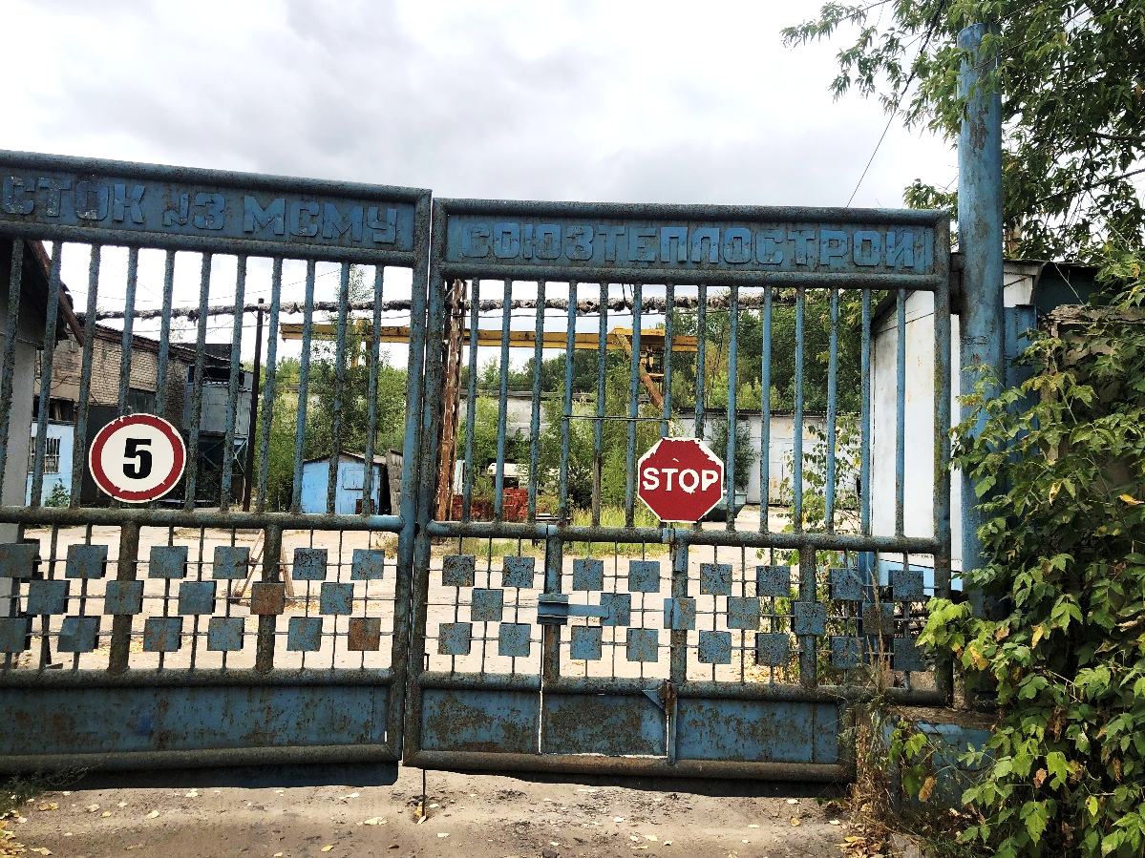

Время и дата фотофиксации: "31" августа 2022 11 час. 00 мин.

Координаты: 55.765204 38.458648

Фото №2

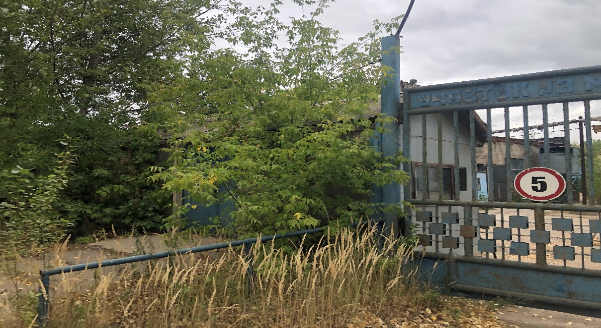

Время и дата фотофиксации: "31" августа 2022 11 час. 00 мин.

Координаты: 55.765204 38.458648

Муниципальный земельный инспектор Ю.В. Строганова

__________________________________ __________________ _____________________

(должность уполномоченного лица) (подпись) (расшифровка подписи)

СХЕМАТИЧЕСКИЙ ЧЕРТЕЖ

к акту выездного обследования земельного участка

от "31" августа 2022 № б/н

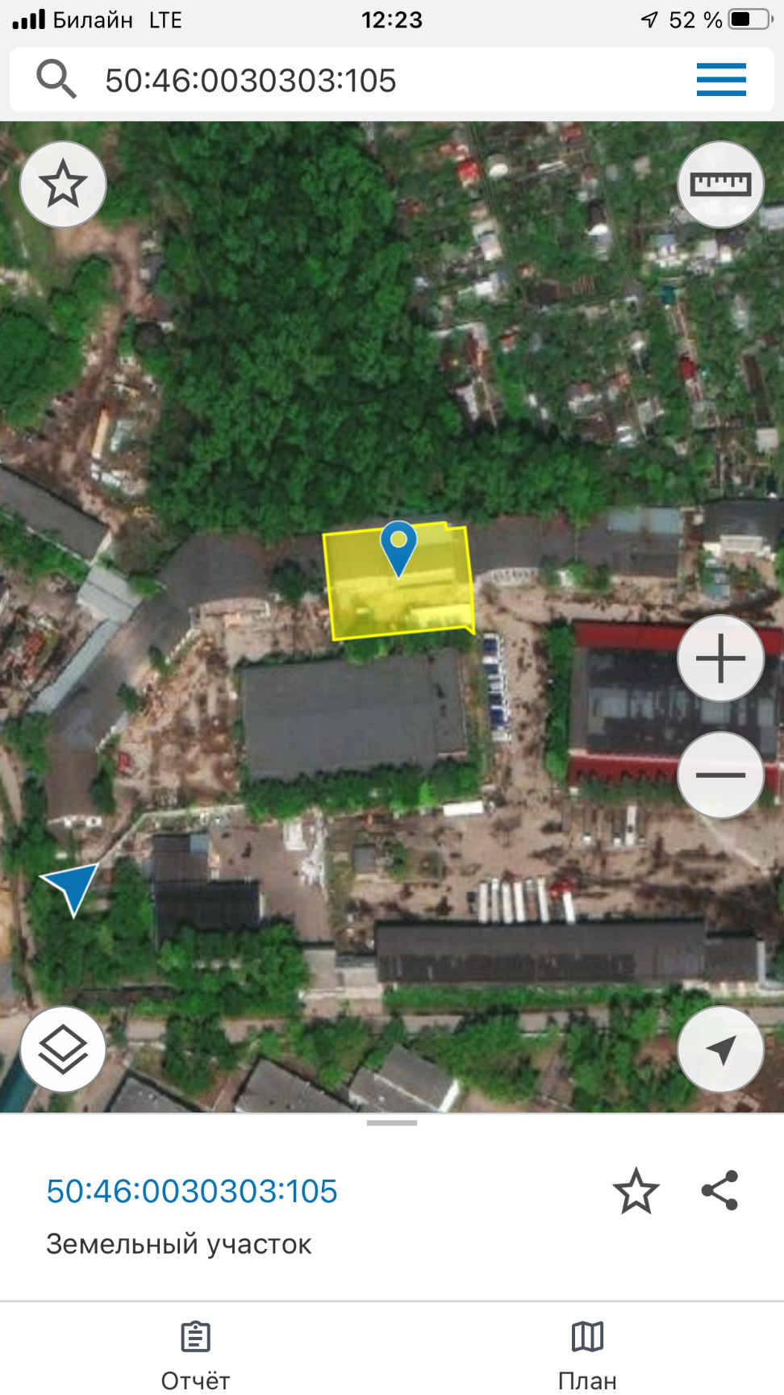

Время и дата фотофиксации: "31" августа 2022 11 час. 00 мин.

Координаты: 55.765204 38.458648

Подписи уполномоченных должностных лиц Администрации Городского округа Электросталь (структурное подразделение органа муниципального земельного контроля, уполномоченное

на исполнение муниципальной функции), проводивших выездное обследование земельного(-ых) участка(-ов):

Муниципальный земельный инспектор Ю.В. Строганова

_________________________________ __________________ _____________________

(должность уполномоченного лица) (подпись) (расшифровка подписи)